各学段设置科目如下表：
序号 | 科目名称 | 科目代码 | 备注
（一） | 幼儿园
1 | 综合素质（幼儿园） | 101
2 | 保教知识与能力 | 102
（二） | 小学
1 | 综合素质（小学） | 201
2 | 综合素质（小学）（音体美专业） | 201A | 2017年下半年新增
3 | 教育教学知识与能力 | 202
4 | 教育教学知识与能力（音体美专业） | 202A | 2017年下半年新增
（三） | 初中
1 | 综合素质（中学） | 301 | 初中、高中相同
2 | 综合素质（中学）（音体美专业） | 301A | 初中、高中相同  2017年下半年新增
3 | 教育知识与能力 | 302 | 初中、高中相同
4 | 教育知识与能力（音体美专业） | 302A | 初中、高中相同  2017年下半年新增
5 | 语文学科知识与教学能力（初级中学） | 303
6 | 数学学科知识与教学能力（初级中学） | 304
7 | 英语学科知识与教学能力（初级中学） | 305
8 | 物理学科知识与教学能力（初级中学） | 306
9 | 化学学科知识与教学能力（初级中学） | 307
10 | 生物学科知识与教学能力（初级中学） | 308
11 | 思想品德学科知识与教学能力（初级中学） | 309
12 | 历史学科知识与教学能力（初级中学） | 310
13 | 地理学科知识与教学能力（初级中学） | 311
14 | 音乐学科知识与教学能力（初级中学） | 312
15 | 体育与健康学科知识与教学能力（初级中学） | 313
16 | 美术学科知识与教学能力（初级中学） | 314
17 | 信息技术学科知识与教学能力（初级中学） | 315
18 | 历史与社会学科知识与教学能力（初级中学） | 316
19 | 科学学科知识与教学能力（初级中学） | 317
（四） | 高中
1 | 综合素质（中学） | 301 | 初中、高中相同
2 | 综合素质（中学）（音体美专业） | 301A | 初中、高中相同  2017年下半年新增
3 | 教育知识与能力 | 302 | 初中、高中相同
4 | 教育知识与能力（音体美专业） | 302A | 初中、高中相同  2017年下半年新增
5 | 语文学科知识与教学能力（高级中学） | 403
6 | 数学学科知识与教学能力（高级中学） | 404
7 | 英语学科知识与教学能力（高级中学） | 405
8 | 物理学科知识与教学能力（高级中学） | 406
9 | 化学学科知识与教学能力（高级中学） | 407
10 | 生物学科知识与教学能力（高级中学） | 408
11 | 思想政治学科知识与教学能力（高级中学） | 409
12 | 历史学科知识与教学能力（高级中学） | 410
13 | 地理学科知识与教学能力（高级中学） | 411
14 | 音乐学科知识与教学能力（高级中学） | 412
15 | 体育与健康学科知识与教学能力（高级中学） | 413
16 | 美术学科知识与教学能力（高级中学） | 414
17 | 信息技术学科知识与教学能力（高级中学） | 415
18 | 通用技术学科知识与教学能力（高级中学） | 418

笔试网报在线支付流程图
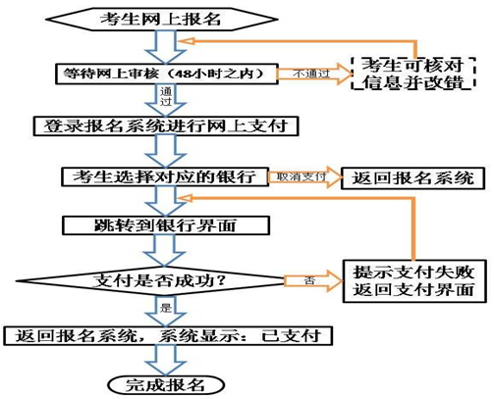

报名在线支付银行列表
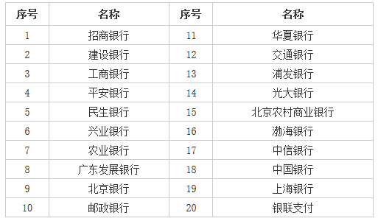
全省各考区教育考试机构地址及联系电话
